

 Адыходзячы, гасіце святло.

Максімальна выкарыстоўвайце натуральнае асвятленне. Своечасова адключайце электрычнае асвятленне!



Рэгулярна правярайце чысціню лямпаў, плафонаў, вокнаў.



Паспрабуйце выкарыстоўваць замест звычайных лямпаў напальвання энергазберагальныя (эканомія будзе складаць да 75%).



Адключайце ўсе электрапрыборы, калі яны не выкарыстоўваюцца, цалкам - вымайце відэлец з разеткі (для зручнасці можна выкарыстоўваць разеткі з кнопкай поўнага адключэння электрасілкавання). Уключайце тэлевізар або камп’ютар тады, калі сапраўды збіраецеся ім скарыстацца. Прынтэр ўключайце не адначасова з камп’ютарам, а толькі ў тым выпадку, калі трэба нешта раздрукаваць.

Рэгулярна выдаляйце накіп ўнутры чайніка, яна павялічвае выдаткі энергіі на кіпячэнне вады.

Дыяметр дна посуду павінен быць роўным дыяметру канфорак.

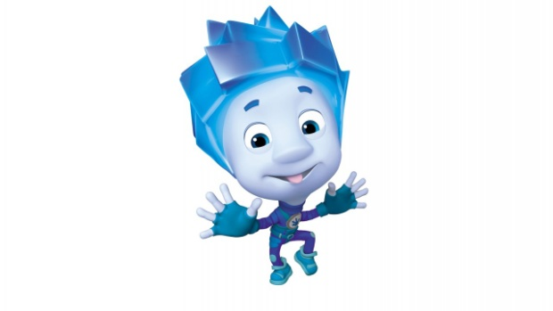Халадзільнік павінен быць усталяваны ў прахалодным месцы, далей ад пліты і батарэй, яго задняя сценка павінна быць чыстай і не павінна прымыкаць ўшчыльную да сцяны. Дзверцы маразільнай камеры заўсёды неабходна шчыльна зачыняць.



Не засланяць батарэі шторамі і мэбляй, тады цёплае паветра будзе паступаць свабодна.



Не забывайце выключаць ваду! Гэта дапаможа сэканоміць не толькі ваду, але і электрычнасць.



Налівайце ў электрачайнік неабходнае колькасць вады.

Неабходна своечасова чысціць мяшок пыласоса для збору пылу.